新课标下数学习题课的教学
岳西县职教中心 胡淑芳 手机：13866024033
数学教学中，我们把以习题练习的形式来实现某种教学目的的教学活动称为习题课教学。数学习题课教学是数学教学的重要组成部分，习题教学在帮助学生发展数学知识结构，增进数学思维能力，培养和造就创造性精神等方面都起着其他形式不可取代的作用，因此重视习题课教学是提高数学教学质量的重要途径之一。
在习题课教学中，习题的选择要有针对性和目的性。它的选择与组织要与数学基础理论知识教学和能力训练培养紧密结合，以全面培养学生良好的思维品质，提高数学解题能力。本文结合自己的教学实践，在教学中从以下几方面进行数学习题课教学。
一、加深学生对基础知识的理解，从中领会、掌握数学思想和方法，提高教与学的效益
例1：F是抛物线y²=2$x$的焦点，P是抛物线上一个动点，定点A（3，2），若∣PA∣+∣PF∣取最小值，求点P坐标。
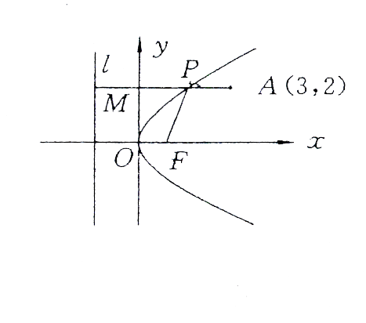
分析：作出y²=2$x$图象，显见A（3，2），在抛物线内部，过点A作AM垂直于准线l，垂足为M，则AM与抛 物线交于P点，由抛物线定义，∣PM∣=∣PF∣，∴ P为 所求点，P（2，2）。
数学习题课教学，首先要让学生打好基础，在题目选择上，围绕数学基本概念和基本定理，使学生深刻理解和牢固掌握所学知识系统，逐步形成和完善合理的认知结构。
二、采取“变式教学”培养学生反思探究能力，激发学生学习兴趣
例2：在椭圆$\frac{x^{2}}{\text{45}}+\frac{y^{2}}{\text{20}}=1$上求一点P，使它与两个焦点的连线互相垂直。
分析：由题设知，a²=45,b²=20,c²=a²-b²=25,∴ F₁（-5，0），F₂（5，0），设P（$x$，y）,由PF₁⊥PF₂ ∴ $\vec{F_{1}P}$·$\vec{F_{2}P}$=0，即（$x$+5，y）·（$x$-5，y）=0，即$x$²+y²=25 ① ,又点P在椭圆上 ∴$\frac{x^{2}}{\text{45}}+\frac{y^{2}}{\text{20}}=1$②，联立①②，可求P（3，±4）或（-3，±4），此题可引出以下变式：
引申1：P是椭圆$\frac{x^{2}}{\text{45}}+\frac{y^{2}}{\text{20}}=1$上一点，满足$\vec{F_{1}P}$·$\vec{F_{2}P}$=0，求△F₁PF₂面积。
引申2：求椭圆$\frac{x^{2}}{\text{50}}+\frac{y^{2}}{\text{25}}=1$上满足∠F₁PF₂=90°的点P个数？
引申3：椭圆$\frac{x^{2}}{\text{16}}+\frac{y^{2}}{9}=1$的左右焦点分别为F₁、F₂，点P在椭圆上，若P、F₁、F₂是一个直角三角形三顶点，则点P到x轴距离为多少？
引申4：F₁，F₂是椭圆$\frac{x^{2}}{9}+\frac{y^{2}}{4}=1$的两焦点，P为椭圆上动点，若∠F₁PF₂为钝角，求P点横坐标范围。
通过一题多变，深刻领悟知识内涵，使所学知识系统化，实现做一题会一类，通一片，可以发展学生的求异、变通，创新能力。
三、利用“一题多解”加强知识纵横联系，培养学生思维的灵活性。
例3：设$x$＞0,y＞0, $\frac{1}{x}+\frac{9}{y}=1$，求x+y的最小值。
解法1：由$\frac{1}{x}+\frac{9}{y}=1$，得$x$=$\frac{y}{y−9}$ ∵$x$＞0,y＞0，∴y-9＞0，$x$+$y$=$\frac{y}{y−9}$+$y$=$\frac{y^{2}−8y}{y−9}$，令$y$-9=t，$y$=t+9 t∈（0，+∞），则$x$+$y$=$\frac{（t+9）^{2}−8(t+9)}{t}$=$\frac{t^{2}+\text{10}t+9}{t}$=$t$+$\frac{9}{t}$+10≥16，当且仅当$t$=$\frac{9}{t}$，即$t$=3时取“=”，故当$x$=4，$y$=12时，$x$+$y$取最小值16
解法2：∵$\frac{1}{x}+\frac{9}{y}=1$，且$x$＞0，$y$＞0，令$\frac{1}{x}$=sin²$θ$，$\frac{1}{y}$=cos²$θ$，
∴$x$=$\frac{1}{{\text{sin}}^{2}θ}$=cot²$θ$+1，$y$=$\frac{9}{{\text{cos}}^{2}θ}$=9tan²$θ$+9，∴$x$+$y$= cot²$θ$+9 tan²$θ$+10≥2$\sqrt{{\text{cot}}^{{}_{{}^{2}}}θ·9{\text{tan}}^{2}θ}$+10=16，当且仅当cot²$θ$=9tan²$θ$，即tan²$θ$=$\frac{1}{3}$时，取“=”，∴当$x$=4，$y$=12时，$x$+$y$取最小值16
解法3：∵$\frac{1}{x}+\frac{9}{y}=1$ ∴$x+y$=$(\frac{1}{x}+\frac{9}{y})(x+y)$=10+$\frac{y}{x}+\frac{9x}{y}$≥10+2$\sqrt{9}$=16，当且仅当$\frac{y}{x}=\frac{9x}{y}$时取“=”，结合$\frac{1}{x}+\frac{9}{y}=1$ ∴当$x$=4，$y$=12时，$x+y$取最小值16
学生在解题中要能够多角度考查分析问题，从不同的数学视角去探索，寻找解题捷径。通过一题多解，使学生多角度地理解和掌握各部分知识的联系，更有效地培养学生思维的灵活性。
四、通过“有意差错”题，培养学生善于辨别是非，严密的数学思维和严谨的科学态度
例4：动点M到点F（1，0）的距离与它到直线：$x+y$-1=0的距离相等，则点M的轨迹是（ ）
A、椭圆 B、双曲线 C、抛物线 D、一条直线
分析：由于课堂教学中“有意差错”，不出所料，大多数同学根据抛物线定义选择了C，正确答案应是D，设点M（$x，y$）,由条件$\sqrt{（x−1）^{2}+y^{2}}=\frac{|x+y−1|}{\sqrt{2}}$平方整理得（$x+y−1$）²=0，得$x+y−1$=0，故M的轨迹是一条直线。
先设计一个“陷阱”，诱使学生得出错误结论，激发学生反思，从而明辨是非，在教学中题目选择上有时有意出错设套，培养学生思维的严谨性和解题反思能力。
五、通过适量综合题，培养学生综合灵活运用知识分析问题，解决问题的能力
例5：已知函数f($x$)= $x$³-$x$,（Ⅰ）求曲线$y$=f($x$)在点M（t，f(t)）处切线方程；（Ⅱ）设a＞0，如果过点（a，b）可作曲线$y$=f($x$)的三条切线，证明：-a＜b＜f(a)
解：（Ⅰ）∵f($x$)=$x$³-$x$，∴f′($x$)=3$x$²-1，∴曲线$y$= f($x$)在点M（t,f(t)）处切线方程为：$y$- f(t)=f′(t)($x$-t),即$y$=（3t²-1）$x$-2t³
（Ⅱ）如果有一条切线过点（a，b），则存在t，使b=（3t²-1）a-2t³
于是，若过点（a，b）可作曲线$y$= f($x$)的三条切线，则方程=2t³-3a t²+a+b=0,有三个相异实数根，记g(t)= 2t³-3at²+a+b，则g′(t)=6t²-6at=6t(t-a),当t变化时，g(t)、g′(t)变化情况如下表：
t | (-∞，0) | 0 | (0，a) | a | (a，+∞)
g′(t) | + | 0 | - | 0 | +
G(t) | 单增 | 极大值a+b | 单减 | 极小值b-f(a) | 单增
｛
a+b＞0
b-f(a)＜0

即-a＜b＜f(a)

则
综合题目训练，有益于培养学生综合运用所学知识能力、逻辑思维能力，有利于培养学生思维的广阔性、多向性等品质，但在选题中，综合题目的数量和难度要适中，既要有一定综合性，还要根据学生实际，循序渐进，不能盲目拔高。
六、通过信息技术辅助课堂教学，对学生进行科学探究精神的培养
例6：求方程lg$x$=Sin$x$根的个数
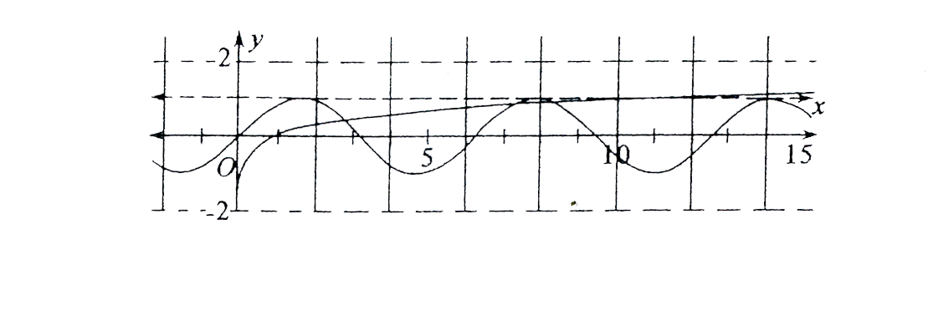
分析：令y₁=lg$x$, y₂=Sin$x$，则这两个函数图象交点的横坐标即是方程的解，因此两条曲线交点的个数即为方程根的个数。以形助数的关键是图形要准确，随手画图不利于解决问题，为增强直观感，必须用几何画板画出函数y=lg$x$与y=Sin$x$的图象，这样学生们就豁然开朗。

利用现代信息技术，创设一个探索数学，欣赏数学的学习环境，让学生很轻松的接受一些抽象知识，以便使他们在轻松的环境中享受“快乐学习”。同时也可使学生对科学探究的方法有较深刻的理解和认识。
数学习题课教学中，一方面要使得学生深刻而牢固地掌握数学基础知识，提高数学能力，另一方面要让学生形成较高的数学素养，因此在题目的设计上要有层次、根据学生数学学习水平的不同，提出不同的训练要求，发展学生的思维能力，培养学生掌握重要的思维技巧、形成独立思考，勇于实践，敢于创新的良好意志品质，进而全面提高学生的数学素养。

参考文献
1：季素月 刘耀斌等编 数学典型课示例，1999.9
2：2006-2007学年数学周报（高二、大纲人教版）
3、薛金星编 高考总复习全解 2004.6

